第四單元
熟悉電腦寶寶

猜一猜

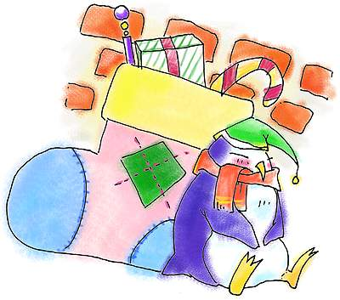
小朋友，大家還記得電腦家庭裡的每個成員嗎？把正確的名稱代號填到空格中。


【 】

【 】
【】
【 】
【】
←【 】
【】
1. 滑鼠
【】
2. 螢幕
【】
3. 鍵盤
【】
4. 主機
【】

記住硬體的名稱
我會開機了

大家一起來找一找，看看開機的按鈕在哪裡？

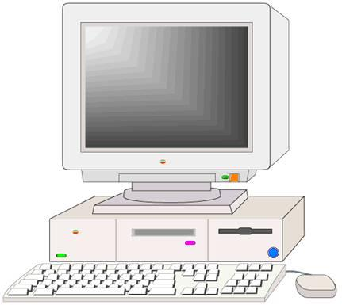
光碟機開關

螢幕的開關
主機開關鈕
綠燈開機成功


找到了嗎？主機的開關是一個叫做Power的按鈕，按下去，我們就可以進入電腦這個神奇世界裡囉！


數一數

數一數，共有多少個？
把你的答案填上去喔！

下圖共有 枝鉛筆 | 下圖共有 隻金魚
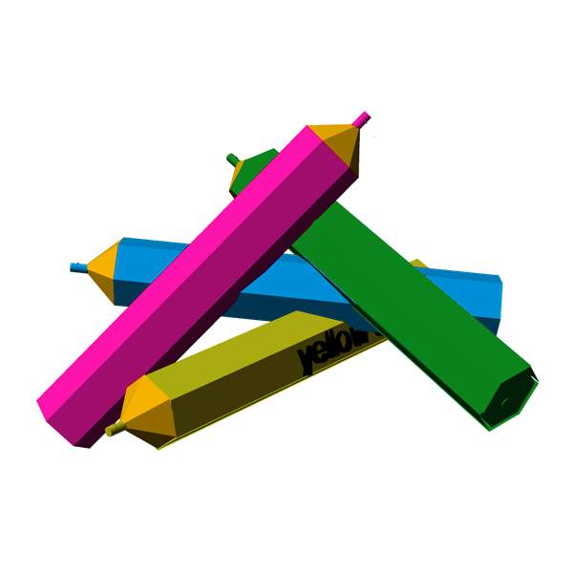 | 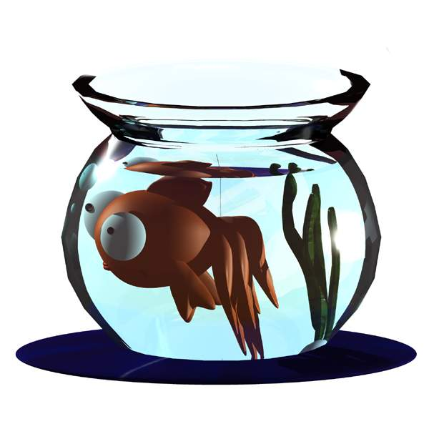
下圖共有 個陀螺 | 下圖共有 枝糖果

會數數量的多少？
數列遊戲

小朋友，想想開，依照一定順序下，空格裡應該填入什麼符號？

吃個點心，休息一下！
完成數列填空
會打開螢幕和主機開關

